**112年8月25日餐點照片**

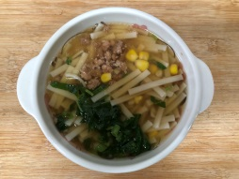 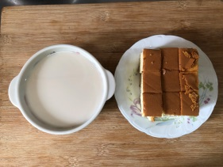

**早餐(玉米肉絲麵) 下午點心(長崎蛋糕、豆奶)**

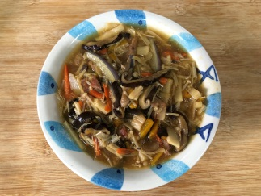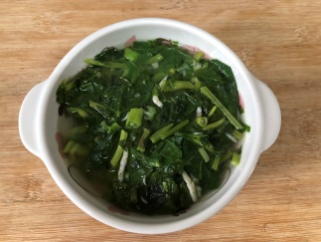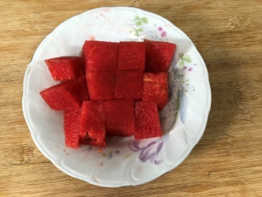

**午餐(香菇肉羹飯、吻仔蔬菜湯、水果)**